

COLÉGIO FAG

DISCIPLINA: Espanhol PROFESSOR: Regiane TURMA 7º

Nº

Aluno:

Data:

**1. Completa el crucigrama con el nombre de las frutas**

|  |  |  |  |  |  |  |  |  |  |  |  |  |
| --- | --- | --- | --- | --- | --- | --- | --- | --- | --- | --- | --- | --- |
|  | 5 |  |  |  |  |  |  | 11 |  |  |  | 14 |
|  |  |  |  |  |  |  |  |  |  | 12 |  | el limón  la manzana  el plátano  el aguacate  el melón  las frambuesas  la pera  las uvas  los albaricoques  las cerezas  la naranja  la piña  el melocotón  la fresa |
|  |  | 6 |  | 7 | 8 | 1  9 |  |  |  |  | 13 |  |
|  |  |  |  |  |  |  | 10 |  |  |  |  |  |
| 2 |  |  |  |  |  |  |  |  |  |  |  |  |
|  |  |  |  |  |  |  |  |  |  |  |  |  |
|  |  |  |  |  |  |  |  |  |  |  |  |  |
|  |  |  |  |  |  |  |  |  |  |  |  |  |
|  |  |  |  |  |  |  |  |  |  |  |  |  |
|  |  |  |  |  |  |  |  |  |  |  |  |  |
|  |  |  |  |  |  |  |  |  |  |  |  |  |
|  | 3 |  |  |  |  |  |  |  |  |  |  |  |
|  | 4 |  |  |  |  |  |  |  |  |  |  |  |

Horizontales:

1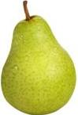 2 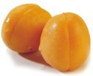 3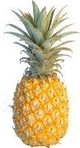 4 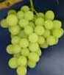

Verticales:

5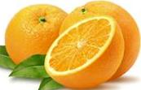 6 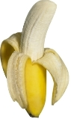 7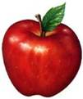 8 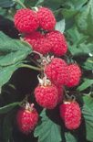 9 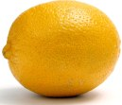

10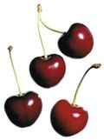 11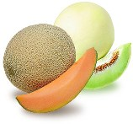 12 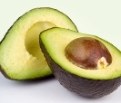 13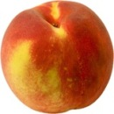 14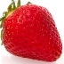

2.**Escribe el nombre de las hortalizas de cada serie**

la zanahoria

los espárragos

el hinojo

la rucola

los pimientos

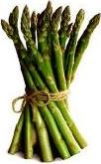 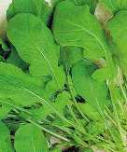 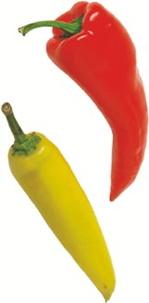 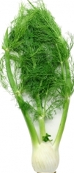 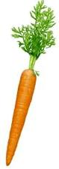

la patata

el maíz

el tomate

los pepinos

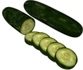 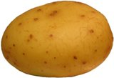 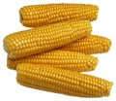 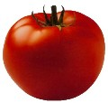

la col

las espinacas

la coliflor

la lechuga

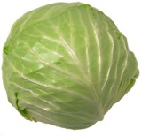 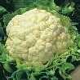 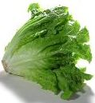 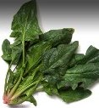

las judías verdes

las judías secas

los guisantes

las lentejas

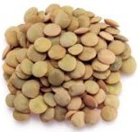 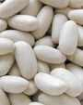 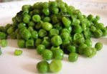 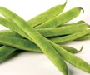

la cebolla

el ajo

el brécol

los calabacines

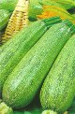 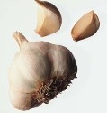 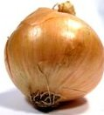 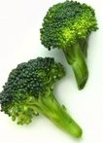

la berenjena

el perejil

las aceitunas

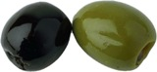 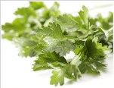 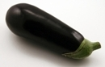

**3. ¿Cuál de estas ensaladas te gusta más? ¿Por qué?**

|  |  |
| --- | --- |
| Ensalada_mixta  Ensalada mixta | Ensalada_Cesar  Ensalada César |
| ens  Ensaladilla rusa | shopska  Ensalada shopska |

4. Habla con tu familia.

* ¿Cuáles son tus frutas preferidas?
* ¿Qué verduras te gustan más?
* ¿Cuál es la ensalada más extraña que has comido?
* ¿Qué frutas se comen en tu país?
* ¿Qué ensalada se come más en tu familia?

5. Piensa en tus ensaladas favoritas: una de verduras y otra de frutas. ¿Qué ingredientes llevan? Haz una lista de los productos y cantidades (kilos, gramos) que necesitas para prepararlas e invitar a todo el grupo a tu casa.

Ejemplo: **ensalada Snezhanka para 12 personas**:

Pepinos – un kilo

Yogur – 6 envases

Aceite – 2 cucharadas

Hinojo – 2 manojos

Ajo – 8 dientes

Nueces – 150 gramos

Sal – al gusto

6. Ve a la frutería de tu compañero y compra los productos.

Ejemplo:

* Buenos días, Manolo, ¿qué te pongo?
* Ponme dos kilos de patatas.
* Aquí tienes. ¿Algo más?
* Sí, quería también 2 ajos y 10 ramilletes de hinojo.
* Aquí los tienes. ¿Algo más?
* Nada más, gracias. ¿Cuánto es?
* Son 7,80.
* Aquí tienes.

cerdo asado

pescado con vino blanco

vaca con su ternero

cordero con político

pollo con patatas

**A. Pon un título a cada fotografía.**

Serie 1

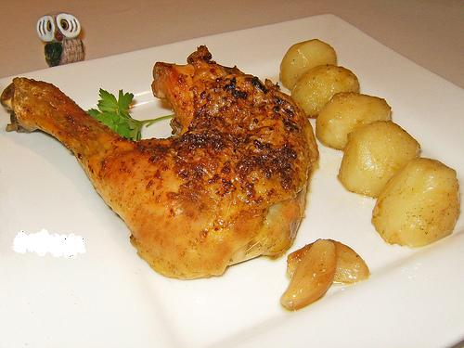 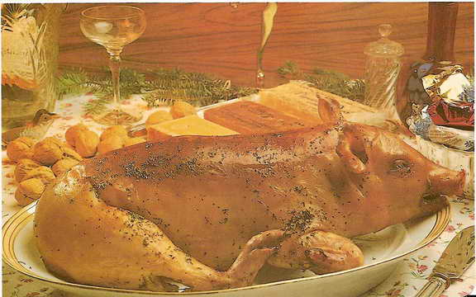

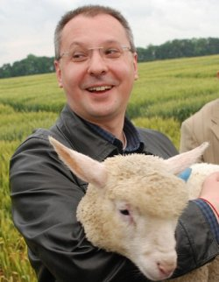 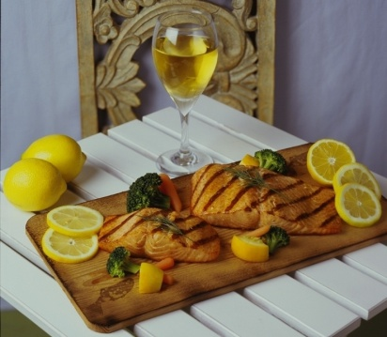 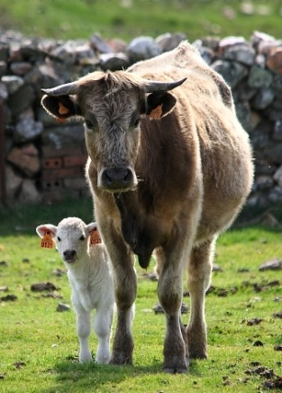

Serie 2

ensalada de pasta

calamares a la romana

patatas fritas

bocadillo vegetal

huevos fritos

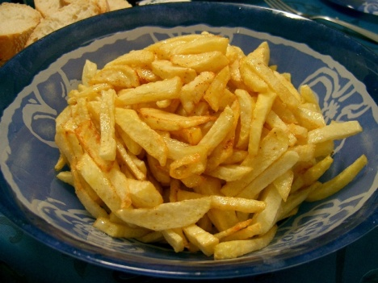 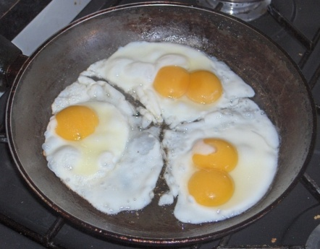

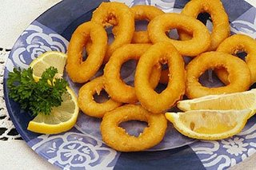 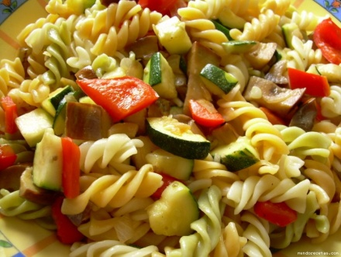 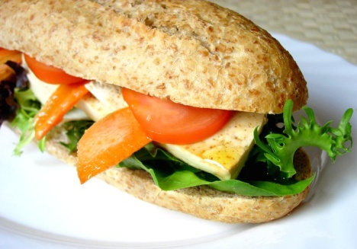

Serie 3 PLATOS ESPAÑOLES

paella

gazpacho

chorizo

tortilla

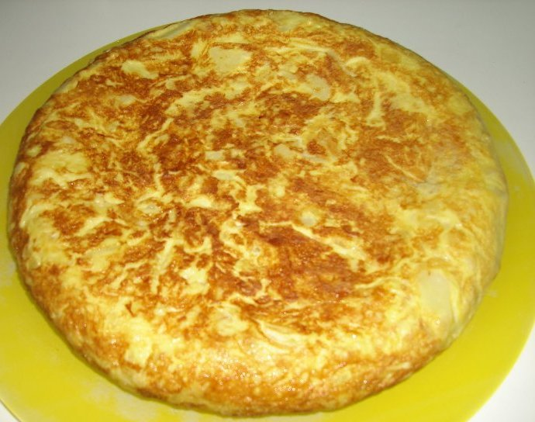 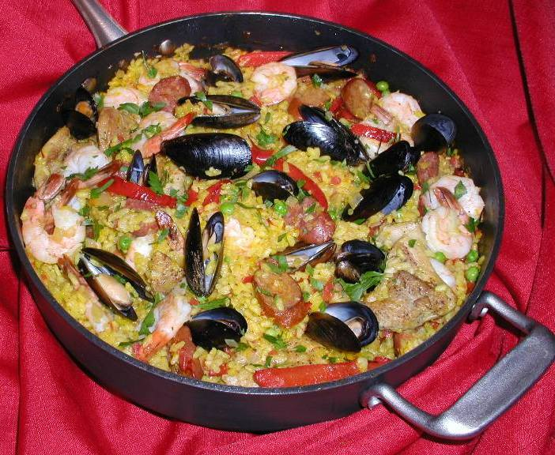

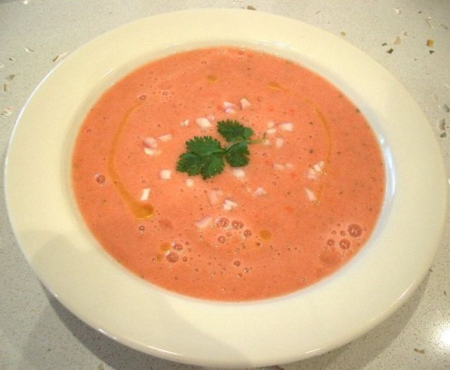 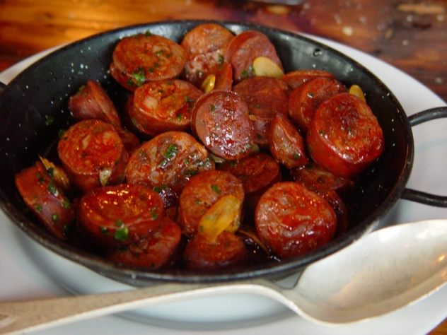

Serie 4 POSTRES

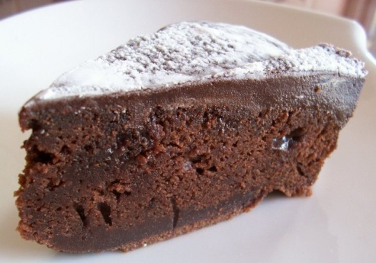 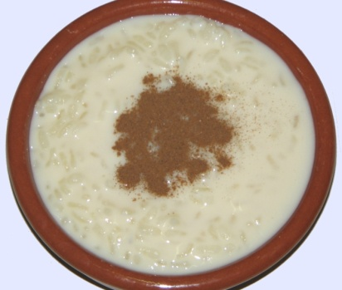

flan

tarta de chocolate

helado de fresa

arroz con leche

